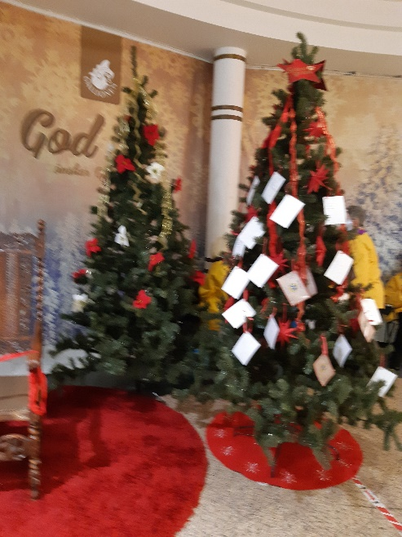
Foto Gunilla Börjesson
God Jul önskar styrelsen i Uddevalla Skansen IWC

Månadsbrev nr 7 2022-2023
Kallelse Månadsmöte tisdag 10 januari kl 13
Plats Restaurangen Hotell Riverside.
Förtäring Dagens lunch.
Kostnad 150 kr som ni betalar till vår kassör eller med Swish 073 843 13 37
Program Besök av distriktpresident Ing-Marie Ottosson som informerar om Inner Wheel.
Anmälan Till Ulla Wilmenius senast 4 januari. Mobil 076 835 21 41 eller mail uwilmenius@hotmail.com .
Insamling Till Saronhuset
Övrigt Var rädda om er själva och varandra. Stanna hemma om ni är förkylda.
Har du glasögon som du inte längre använder kan du lämna dem på månadsmötet så ger vi dem till Uddevalla Lions projekt Vision for all Det går också bra att lämna solglasögon.
Vi bjuder även in Inner Wheelklubbarna i Trollhättan och Vänersborg till det här månadsmötet.

Varmt Välkomna
Gunilla Börjesson
sekreterare

